Оглавление

Техническое задание 1

Инструкция по запуску 1

Эпилог 3

# Техническое задание

1. Разработать веб-сайт, который отображает список сотрудников в виде таблицы.
2. Данные хранятся в таблице БД (БД любая MySQL, Postgre, желательно MS SQL).
3. Аутентификация анонимная или с использованием Active Directory (На усмотрение исполнителя).
4. Таблица содержит поля (возможно добавление любых необходимых служебных полей):
   1. ФИО (текст)
   2. должность (текст)
   3. ДР (дата)
   4. (текст)
   5. декрет (да/нет)
5. Плоская таблица без справочников для ускорения реализации (Исполнитель вправе реализовать служебные справочники или таблицы на свое усмотрение).
6. Технология разработки c#, asp.net, .net core.
7. Сервер приложений IIS.
8. Требования к дизайну не предъявляются.
9. Клиентский интерфейс на базе любого фреймворка или базовых технологий html, css, javascript.
10. Таблица должна быть наполнена тестовым набором данных от 10 строк.

 Дополнительные требования (2я этап) оцениваются отдельно:

1. форма добавления элемента через сайт.

На разработку отводится не более 5 дней. Оценка по трудозатратам 8-16ч.

# Инструкция по запуску

1. В файле ..\Test\bin\Debug\netcoreapp3.1\appsettings.json укажите адрес MS SQL сервера для размещения базы данных, либо оставьте по умолчанию стандартные настройки. Данный пункт инструкции поясняется с помощью рисунка 1. Примечание: при использовании символа «\» в адресе сервера, дублируйте его.

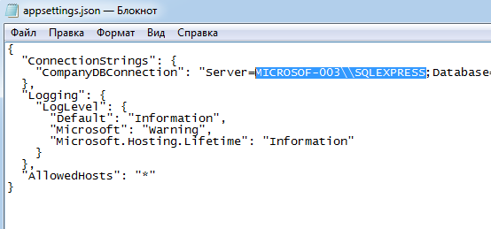

Рисунок 1 - Указание адреса сервера размещения БД

1. Запустите файл ..\Test\bin\Debug\netcoreapp3.1\Test.exe. После запуска файла откроется окно, показанное на рисунке 2.

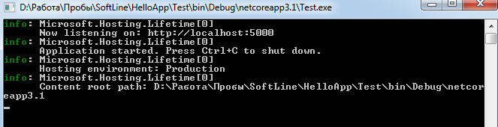

Рисунок 2 - Запуск веб-приложения

1. Во второй строке вывода на рисунке 2, после фразы “Now listening on:” указан URL, по которому можно получить доступ к ресурсу.
2. Скопируйте этот адрес и вставьте в адресную строку браузера. После нажатия Enter откроется веб-сайт, см. рисунок 3.

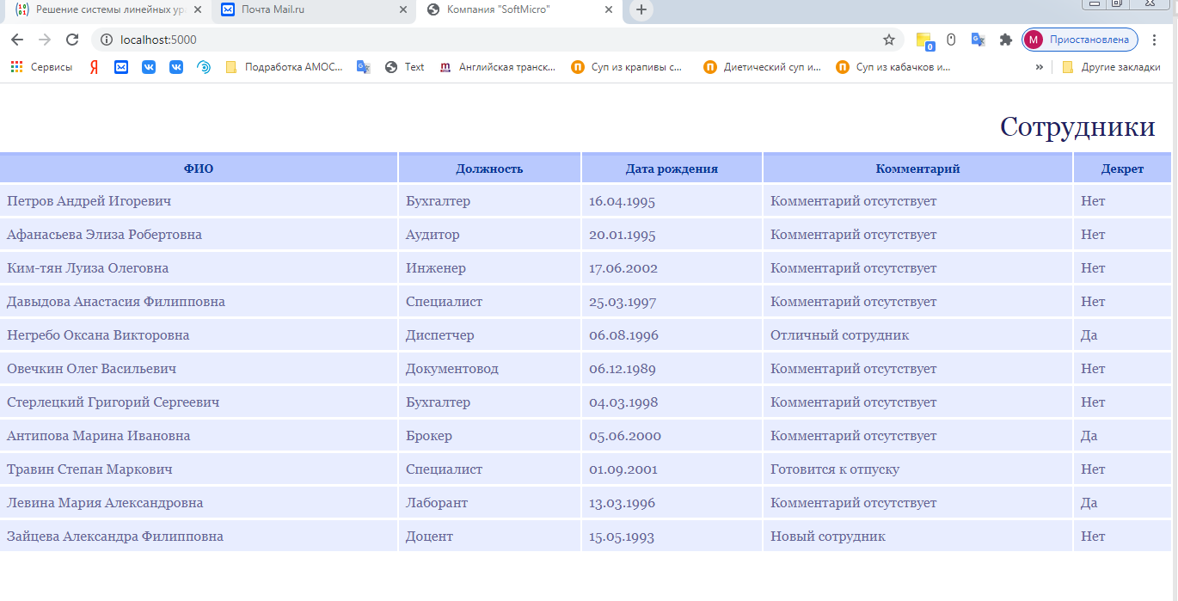

Рисунок 3 - веб-сайт компании "Microsoft"

# Эпилог

C# знаю, а ASP.Net Core – нет, лишь создавал пару приложений в рамках учебы. Прошу принять во внимание, что даже если я могу выполнить данное техническое задание, то это не является гарантом моего глубокого знания технологии ASP.Net Core. На данный момент, я знаю ASP.Net Core всего лишь поверхностно, не обладая качественными знаниями касаемо конвейера, маршрутизации, подхода MVC и всего прочего, что связано с ASP.Net Core. Планирую устранить пробелы в знаниях в ближайшее время. Кстати, имея качественную фундаментальную базу по C# -- это не так, уж, сложно сделать.

В задании не было ограничений на способ создания базы данных, можно было бы с помощью T-SQL, но я воспользовался Entity Framework 6. Мне показалось, что проверяющему это задание будет проще таким образом развернуть приложений. Да и мне, разработчику, тоже попроще использовать EF Code First.

Для представления View использовался HTML5&CSS. С какими-то библиотеками для красивого дизайна страницы, например, Bootstrap – я не знаком, вот, поэтому ограничился CSS. У меня базовый уровень владения JavaScript, им я тоже пока не пользовался. Возможно, он понадобиться для дополнительного требования в задании – добавления нового сотрудника.